

**IAP – Implementační akční plán**

**Uhlíková neutralita ČR 2050**

 Vychází a navazuje na materiál

SDĚLENÍ KOMISE EVROPSKÉMU PARLAMENTU, RADĚ, EVROPSKÉMU HOSPODÁŘSKÉMU A SOCIÁLNÍMU VÝBORU A VÝBORU REGIONŮ

Štrasburk dne 6.2.2024 COM(2024) 62 final

Praha 29.4.2024

Ing. Leoš Gál

[leos.gal@seznam.cz](mailto:leos.gal@seznam.cz)

mobil: 736 5050 12

CO2 Czech Solution Group

[www.co2cz.cz](http://www.co2cz.cz)

**Vhodné aktivity ČR v oblasti CCS/CCU na splnění závazku neutrálně emisní ČR do roku 2050**

Pro ČR považuje CO2CZ za vhodné/ nezbytné věnovat se následujícím oblastem:

**1.Kooperace ČR a EU na mezinárodní úrovni – Fórum CCUS** [1]

Komise v úzké spolupráci s průmyslem inicializovala vznik odborného fóra pro nakládání s CO2.

**CCUS** **Forum** v rámci EU je etablováno od roku 2021 [2] a má 4 základní skupiny:

* Emise CO2 infrastruktura
* Emise CO2 normy
* Vnímání veřejnosti
* Strategie CCS a CCU

Aktivní pracovní skupiny Fóra CCUS moderují a podporují spolupředsedové vybraní ze zúčastněných stran, čímž je zajištěno vyvážené zastoupení (nevládní organizace, expertní skupiny typu "think tank", veřejná správa, akademická obec a průmyslová sdružení).

Pracovní skupiny **Fóra CCUS** jsou ustanoveny na 1 rok, do příštího výročního fóra.

* Pracovní skupina pro emise CO2 infrastruktura
* Pracovní skupina pro emise CO2 normy
* PS o vnímání veřejnosti
* Pracovní skupina pro zachycování a využívání uhlíku (CCU)

Jsou složeny z široké škály zúčastněných stran a scházejí se pravidelně po celý rok, aby připravily tematické dokumenty pro výroční plenární zasedání fóra.

Spolku CO2 Czech Solution Group se podařilo nominovat svého člena z Akademie Věd do pracovní skupiny která se věnuje normám CO2. Předpokladem činnosti je vytvoření DIN normy na čistotu CO2, která bude indikátorem pro následné procesy nakládání s CO2 (transporty, CCS či CCU management).

**Doporučení: ČR by měla vygenerovat kvalifikovaného zástupce do tohoto fóra a zajistit/dohlížet na kvalifikovaný transfer informačních toků z fóra do průmyslové a výzkumné struktury ČR.**

**2.Kooperace ČR a EU na mezinárodní úrovni – CO2 VALUE EUROPE** [3]

**CO2 Value Europe** je spolek, založený na základě iniciativy EK a má za cíl podporovat rozvoj a uvádění udržitelných průmyslových řešení, která zachycují a využívají uhlík v cenných produktech, na trh s cílem přispět k**čistému snížení celosvětových emisí CO2**, nahrazení fosilního uhlíku a zvýšení jeho cirkulárního využití ve výrobních systémech.

Jedná se profesně o kvalifikovaný subjekt, který má silné pozice i v rámci EU a je poradním až inicializačním partnerem evropské komisi v oblastech CCU. Členství v této organizaci je prestižní a není bezplatné.

**Doporučení: ČR by měla vygenerovat kvalifikovaného zástupce do tohoto fóra a zajistit/dohlížet na kvalifikovaný transfer informačních toků z fóra do průmyslové a výzkumné struktury ČR.**

**3.Identifikace úložišť CO2 v ČR pro aktivity CCS (případně UMG)**

I když v konečné fázi úsilí o dekarbonizaci bude hrát CCU zásadní roli, dnes, když jsou fosilní emise ČR kolem 120 milionů tun ročně a v této první fázi dekarbonizačních aktivit je nutné velké množství CO2 využít formou dlouhodobého ukládání CCS. Odhad je že bezfosilní průmysl 2050 bude potřebovat uhlík z CO2 v méně než polovině dnešních emisí uhlíku.

ČR by se měla zapojit do evropských iniciativ vytváření ATLASU potenciálně vhodných geologických úložišť včetně jejich chatakteristik (objem, hloubka, apod.).

**Doporučení: ČR by měla zajistit tvorbu mapy geologických podloží vhodných pro procesy CCS případně procesy UMG (Under Ground Methanization) v souladu s evropskými aktivitami, které probíhají v zemích EU.**

**4.Identifikace procesů CCU pro podmínky ČR**

Dostupná bezemisní energie hraje ve snahách o snižování emisí klíčovou roli, přičemž se nejedná pouze o náhradu fosilních zdrojů při výrobě elektřiny, ale přesah to má na procesy výroby bezemisního vodíku (elektrolýzou), výroby uhlovodíků na báze CO2 pro chemické výrobní procesy, dlouhodobé skladování energie v chemikáliích jako je vodík, metan, metanol a pod. Celkově budoucí energeticko-průmyslové rámce zapadají do schematu a rozvoje průmyslu 4-0.

Digitální, datové toky a cloudové systémy budou řídit a optimalizovat alokaci a transfery vyrobené energie do 4 segmentů : elektrická energie, tepelná energie, mobilita, ukládání přebytků tak, aby byly maximálně vyvážené bilanční procesy výroby, spotřeby a recyklace za pomoci monetarních nástrojů.

V postfosilní době (>2050) budou procesy CCU nezbytnou součástí průmyslových procesů.

Např. v procesech decouplingu, efektivního managementu Power to X.

**4.1.CCU – Power to metan - energetický coupling**

Z PEZ – uhlí, ropa, zemní plyn, ČR sází na zemní plyn resp. metan, kdy se dostává pod státní kontrolu i plynárenská distribuční soustava. Možnosti transferu přebytků elektrické energie (noční elektřina stabilních zdrojů a excesy při OZE) na „levný“ vodík a metanizace s CO2 na čistý metan umožní:

* + výhodný transport v dnešní infrastruktuře
  + využití přímo v teplárenství
  + jednoduché skladování energie na dlouhá období v zásobnících zemního plynu
  + možnosti zpětného transferu plynovou turbínou na elektrickou energii
  + možnosti bezemisního získání vodíku v e vodíkové budoucnosti

Variante CCU na metan nahrává energetická politika ČR, kdy stát kromě distribuční soustavy vlastní i zásobníky zemního plynu. Na tuto konstalaci vynaložila ČR za zásobníky 9 miliard Kč[4] a následně od Net4Gas přebírá i cca 4 000 km distribuční sítě zemního plynu.

Podle ministra MPO: „ Nakupuje tím základní stavební kámen české energetické bezpečnosti “.[5]

Obdobě poostátní ČEZ investoval do GasNet přes 21 mld. Kč a ovládá tak již 65 000 km plynárenské sítě. [6]

Kvantitativní potenciál dostupného CO2 u devítí nejvýznamnějších emitentů – viz tabulka je cca 25 milionů tun, což přepočtěm přes molové hmotnosti, může být metanizováno na cca 16 mld.m3 metanu. Tedy toto množství významně překračuje roční spotřebu zemního plynu ČR (cca 9 mld m3 ). Kardinální otázkou zůstává potřeba obrovského množství vodíku (cca 2 mil tun).

Dnešní úvahy a připravované projekty počítají s přímím uskladnováním (vtláčením) vodíku do podzemních geologických úložišť. Je pravděpodobné, že v tomto případě dojde stejně k přirozené metanizaci jelikož metanogenní mikroorganizmy se zde běžně nacházejí. Čeští odborníci ze spolku CO2 Czech Solution Group usilují o využití podzemních zásobníků zemního plynu či jiných geologicky vhodných lokalit k inovované verzo CCS – s aktivním vtláčením CO2 a H2 a přirozenou metanizací.

**Doporučení: ČR by měla zajistit kromě podpory bioplynu v BPS formou anaerobní digese, také rozvoj a realizaci syntetického metanu na bázi zeleného vodíku a uhlíku ze zachyceného plynu CO2.**

**4.2.CCU – Power to synthetic fuels**

EU nedávno změnila směrnici OZE tzv. RED III. a směrnici o kvalitě paliv (FQD). Novelizované směrnice nyní zahrnují novou kategorii obnovitelných paliv RFNBO z „nebiologických zdrojů“ jiných než biopaliva.

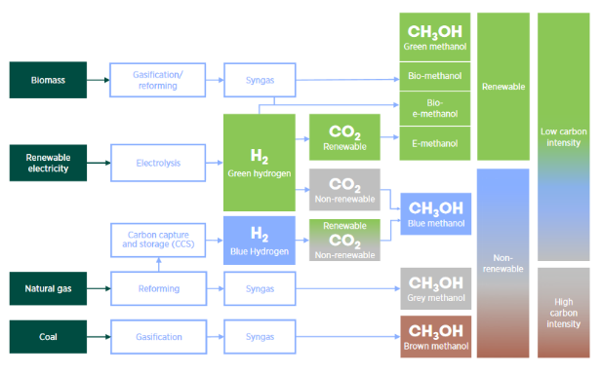Tato kategorie identifikuje syntetická, elektricky získávaná paliva, jako je vodík, syntetický zemní plyn (SNG) ale i např. metanol [7] , etanol [8] či letecké palivo SAF [9], případně jiná F-T syntetická paliva s nízkou uhlíkovou náročností, získaná z kombinovaných zdrojů CO2 a vodíku.

Např. roční spotřeba metanolu ČR je cca 100 000 tun/rok za cca 1 mld. Kč. ČR vlasntí výrobu nemá a cca 60% dováží z Ruské federace.

**Doporučení: ČR by měla zajistit aktivizaci a systematizaci výzkumné základny ČR a průmyslových emitentů CO2 směrem k rozvoji a aplikaci výrobních procesů Power to Fuels (na všech stupních TRL) především pro vývoj leteckého paliva SAF či alkoholových paliv.**

**4.3.CCU – Power to chemikálie a hnojivá**

Postfosilní období eliminuje možnost využívání uhlí, ropy, a zemního plynu v procesech chemických výrobních postupů. Uhlík z CO2 tak bude jedním z mála dostupných možností pro výrobu nefosilních uhlovodíků a tím bezemisní výroby celé škály produktů dnes vyráběných z fosilních zdrojů (plasty, pryskyřice, umělá vlákna a textílie, elstoměry, gumy, pryže, nátěrové hmoty, barviva, pigmenty,rozpouštědla, lepidla a laky, léčiva…)

Celkový matrix postfosilních možností/nutností výrobních procesů včetně chemikálií a hnojiv přehledně znázorňuje obrázek:[10]

**Doporučení: ČR by měla zajistit identifikaci aktivizaci a systematizaci výzkumné základny ČR a průmyslových emitentů CO2 směrem k rozvoji a aplikaci výrobních procesů Power to chemicals (na všech stupních TRL) ve spolupráci se Svazem chemického průmyslu.**

**5.Road Map dekarbonizace 2050**

Fosilní zdroje mají etablovanou expertní strukturu a zázemí jako VŠB - Vysoká škola báňská, VÚHU – Výzkumný ústav uhlí apod. , subjekty mnoha dalších výzkumných ústavů a univerzit se dodnes systémově věnují efektivnímu využívání fosilních zdrojů. Závazky ČR ale směřují k průmyslové výrobě, kde využití fosilních zdrojů bude postupně utlumováno. Tato nová plánovaná budoucnost má vládou ČR stanovený časový horizont 2050, který má vytvořit uhlíkově neutrální výrobní a energetickou strukturu. Není vytvořená strukturální a systémová trajektorie, jak toho dosáhnout a jednotlivé dotčené odvětví – chemický průmysl, energetika, cementárenský průmysl a metalurgie si mají vytrořit svojí vlastní cestu jak toho dosáhnout. Všechny rezorty ale spojuje minimálně problematika záchytu CO2 ale i následné procesy CCS a CCU, které by měli zabezpečit co možná nejméně bolestný transfer výrobních procesů tak, aby neutrpěla konkurenceschopnost ekonomiky.

Je mnohem efektivnější vytvořit národní průmyslovou ROAD MAP 2050 na cestě k uhlíkové neutralitě než vytvářet rezortní mapy, které bude obtížné harmonicky realizovat. V tomto ohledu by komplexní strategie všech rezortů byla efektivnější.

Vytvoření efektivní strategie nakládání se skleníkovým plynem CO2 předpokládá v prvním kroku identifikaci jeho potenciálu a lokalizace vzniku (GPS identifikace komínů) a následně vytvoření strukturované ROAD MAP postupné dekarbonizace ČR do roku 2050. Tedy vznik flexibilního a bilančního výpočtového modulu potenciálu CO2 jako strukturované základny pro efektivní následné dekarbonizační aktivity CCS/CCU/BECCS.

**Bilanční modul by měl umožnit**

A. Identifikaci a kvantifikaci

* GPS emisní body vypouštění CO2 do atmosféry, kvantitu a kvalitu emitovaného CO2
* Identifikaci potenciálu sekvestrace fotosyntézou ZPF a LPF (zemědělský a lesní fond)

B.Flexibilní simulaci zavádění CCS a CCU

* umožňit dekarbonizační aktivity plánovat, vytvářet simulace a proces dekarbonizace tak v časové osi 2024-2050 systematizovat - vyhodnocovat environmentální a ekonomické dopady a efektivně aplikovat CCS a CCU dle reálné situace technologického vývoje a logistiky.

**Bilanční modul by měl mít výhody**

* flexibilně simulovat v časovém předstihu v tzv. **CO2 ROAD MAP 2050** útlumy (vypínání) konkrétních zdrojů emisí CO2, či aplikovat dekarbonizační technologie CCS/CCU/BECCS tak, aby kvalita (čistota) a kvantita zachyceného CO2 byla co nejefektivněji alokována v procesech CCS či CCU. Tedy např. identifikace Power to metan, tam, kde jsou sítě zemního plynu, transfer na metanol či SAF dle lokálních podmínek a dostupnosti H2, identifikace lokalit CCS když je CO2 kontaminováno apod.

**Doporučení: ČR by měla zajistit systémovost v plnění státního závazku ČR ohledně uhlíkové neutrality formou celonárodního expertního přístupu v procesech uhlíkového managementu.**

**6.Technologie a technologická základna dekarbonizace 2050**

**Technologie záchytu CO2**

Technologie záchytu CO2 jsou v intenzivní fázy výzkumu, kdy především adsopce či karbonátová smyčka nejsou prozatím průmyslově – komerčně etablovány [11]

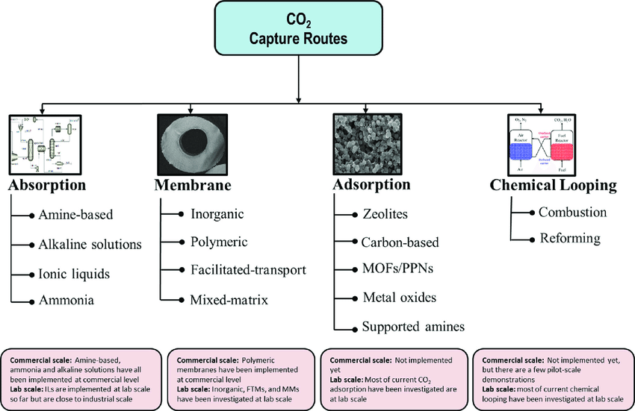

**Transport CO2 a Infrastruktura pro uhlíkový management**

Předpokládá se tranport CO2 v produktovodech ale problematika zdaleka není jednoduchá. Řeší se problémy čistoty CO2, koroze při transportech apod. Spolek CO2 Czech Solution Group má svého zástupce ve skupině expetů EU, která řeší normu DIN pro čistotu zachyceného CO2.

Nezbytné je vytvoření atlasu pro CCS a UMG (under ground methane gasification) a zajištění dostupnosti „zeleného“ neboli asi perspektivně „bezemisního“ vodíku což znamená dnes velké množství elekrické energie.

**Doporučení: ČR by měla zajistit systémovou kooperaci dotčených průmyslových resortů emitentů CO2, kterých se záchyt CO2 týká. Především chemického, cementárenského, metalurgického a energetického. Vytvořit základnu pro ROAD MAP uhlíkové neutrality formou celonárodního expertního přístupu v komplexnosti procesů uhlíkového managementu.**

**Vytvořit strukturované rámce financování komplexnosti přístupu. Např. zřízením CENTRA KOMPETENCE uhlíkové transformace apod. Také zajistit systémově napojení ČR na evropské aktivity jako Fórum CO2, CO2 Value Europe apod..**

**7. Legislativní rámce**

Transformace průmyslové výroby na výrobu emisně neutrální bude vyžadovat kvalifikovanou přípravu legislativních rámců a to tak, aby korespondovala s evropskou legislativou .

**Doporučení: ČR by měla inicializovat vytvoření expertních odborníků na problematiku CCS/CCU která bude schopná definovat nutné legislativní úpravy.**

1. <https://energy.ec.europa.eu/topics/carbon-management-and-fossil-fuels/industrial-carbon-management/ccus-forum-and-working-groups_en>
2. <https://energy.ec.europa.eu/topics/carbon-management-and-fossil-fuels/industrial-carbon-management/ccus-forum-and-working-groups_en>
3. <https://co2value.eu/>
4. <https://www.idnes.cz/ekonomika/domaci/rwe-gas-storage-zasobniky-plyn.A230918_141545_ekonomika_akp>
5. <https://www.mpo.cz/cz/rozcestnik/pro-media/tiskove-zpravy/dalsi-krok-k-posileni-energeticke-bezpecnosti--vlada-schvalila-nakup-spolecnosti-net4gas--277072/>
6. <https://www.cez.cz/cs/pro-media/tiskove-zpravy/skupina-cez-dosahla-dohody-o-akvizici-5521-podilu-v-provozovateli-plynarenske-infrastruktury-gasnet-189769>
7. <https://www.methanol.org/renewable/>
8. <https://ethanolproducer.com/articles/eia-increases-2024-2025-ethanol-production-forecasts>
9. <https://cen.acs.org/energy/biofuels/Sustainable-aviation-fuel-will-power-more-planes/102/i2>
10. <https://www.ise.fraunhofer.de/en/press-media/news/2022/workshop-perspectives-on-power-to-liquids-and-power-to-chemicals-2022-international-community-highlights-research-and-business-opportunities.html>
11. <https://www.researchgate.net/figure/Various-carbon-capture-technologies-and-the-corresponding-materials-currently-under_fig1_312649315>